AHOZKOA jokoa detektibea
Hitz hauekin karta ttipiak egin (beste anitz hitzekin egin daiteke)

Itsasontzia Astoa Zerua Haragia

Ibaia Mahaia Jokoak Balea

Odola Zapia Bizarra Irratia

Argazkia Puzkerra Sagua arra

Musua Sutea Oihua Bihotza

Besarkada Musika Tximeleta Laguna

Azazkala Haserrea Maitasuna Lapikoa

Txirrina Urre Izeba Eskola Lakua

Tatuajea Oskola Barraskiloa Igela

Esnea Askaria Komuna Jantokia Gorria
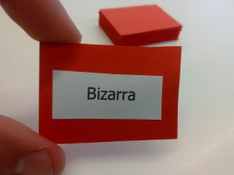

Araua:
Joko honetan binaka jostatzen da. Fitxa bat hartzen duen ikasleak, idatzia den objektu, animalia, ekintza, lekua edo sentimendua asmarazi beharko dio kideari, hitzak soilik baliatuz (keinurik gabe). Bikoteak azalpena entzun eta hitza asmatu beharko du. Asmatua duelarik eginkizunak trukatuko dira.

